鄂尔多斯市东胜区卫生健康委员会关于

印发《东胜区孕产期心理健康筛查干预工作

实施方案（试行）》的通知

东胜区妇幼保健院、各乡镇卫生院、各社区卫生服务中心：

现将《东胜区孕产期心理健康筛查干预工作实施方案（试行）》印发给你们，请结合实际，认真贯彻执行。

鄂尔多斯市东胜区卫生健康委员会

2024年5月28日

东胜区孕产期心理健康筛查干预工作实施方案（试行）

为规范孕产妇心理筛查、诊断和干预服务，改善孕产妇心理健康状况，保障孕产妇生命安全和身体健康，根据《关于印发鄂尔多斯市全国社会心理服务体系建设试点实施方案的通知》（鄂卫健发〔2019〕167号）及《鄂尔多斯市社会心理服务体系建设试点2023年重点工作任务》（鄂卫健发〔2023〕101号）等文件精神要求和相关技术服务规范，特制定本方案。

一、工作目标

全面规范开展孕产期心理健康筛查干预服务，实现孕产妇心理疾病早发现、早诊断、早干预。全东胜区所有孕产妇，在孕期的早期、中期、晚期，至少进行1次孕期心理健康筛查，产后42天内进行1次产后心理健康筛查。2024年底，孕产妇对孕产期心理健康知识知晓率达50%以上，全东胜区孕产妇孕期及产后心理筛查率达70%以上。孕产妇心理疾病患者及时获得诊疗服务，可以有效缓解孕产期心理疾病发生的上升趋势。

二、工作内容

区妇幼保健院、各乡镇卫生院、各社区卫生服务中心结合日常孕产期健康管理服务，按照孕产期心理健康筛查干预服务流程（附件1），为所有孕产妇提供规范、系统的孕产期心理健康筛查和干预服务。

（一）孕产期心理健康宣教。妇幼保健院及基层医疗卫生机构将心理疾病防治知识普及作为孕产妇健康教育的重要内容，针对孕产期生育服务各环节，制作专业权威且通俗易懂的心理疾病防治科普资料，采取有效手段广泛开展孕产期心理疾病防治健康教育活动。利用微信公众号、孕妇学校、孕产妇产前产后访视咨询门诊等线上和线下平台，在生育全程（备孕、孕期、产时、产后）为所有孕产妇、其伴侣及其主要家庭成员提供心理健康教育，内容包括孕产妇的心理特点、常见心理问题及影响因素、常见失眠症、抑郁焦虑情绪的早期症状识别、常用心理保健方法、如何建立好的家庭关系等，倡导孕产妇健康生活方式，提升孕产妇心理健康素养，减少孕产妇心理问题发生。鼓励医疗卫生机构积极开展孕产妇伴侣及家庭的健康教育，为孕产妇创造积极的家庭支持氛围，共同做好孕产妇心理健康教育工作。

（二）孕产期心理健康筛查服务。各乡镇卫生院、各社区卫生服务中心在开展常规孕检和产后访视服务中，由经过培训的医务人员进行孕期和产后心理健康的筛查追踪，动态关注孕产妇心理健康问题的高危因素。****筛查方式与步骤：****1、东胜区卫生健康系统心理服务云平台。孕产妇在孕早期或首次建册时，用本人手机关注“健康东胜”微信公众号，选择心理服务板块，完善个人信息后选择“心理测评”选项，点击“鄂尔多斯市孕产妇抑郁症筛查”，根据本人情况，选择量表进入答题，完成筛查后提交即可（操作流程见附件2）。2.东胜区妇幼保健院心理健康筛查评估系统。东胜区妇幼保健院设定筛查内容、频率，通过其心理健康筛查评估系统为各乡镇卫生院、各社区卫生服务中心发放筛查二维码，再由乡镇卫生院、社区卫生服务中心在产检随访时发到各自的孕产妇管理群，要求按照孕早期、孕中期、孕晚期及产后四期领取相应孕周进行扫码筛查（操作流程见附件3）。

妇幼保健院将后台筛查结果反馈给各乡镇卫生院、社区卫生服务中心，各基层医疗卫生机构及时将筛查结果登记在母子健康手册－孕册和妇幼健康信息系统中。对于具有高危因素的孕产妇，可酌情增加心理健康筛查评估次数。对筛查评分结果为未见异常者，进行健康宣教；筛查评分结果异常者，纳入高危孕产妇管理，及时提供转介服务以进一步评估及咨询指导，同时加强随访追踪，确保孕产妇转诊到位。

（三）孕产妇心理疾病转介服务。区卫健委统筹辖区医疗服务资源，完善孕产妇心理疾病转介服务流程，医疗卫生机构规范做好心理健康筛查结果异常孕产妇的转介服务，畅通孕产妇心理疾病患者转诊合作的绿色通道，保障孕产妇心理健康问题获得及时有效干预。东胜区妇幼保健院随时关注妇幼心理云平台，及时发现预警孕产妇，通过电话随访等方式通知孕产妇复测及进行心理干预。乡镇卫生院、社区卫生服务中心进行孕产期心理健康筛查时发现孕产妇存在心理方面问题，转至东胜区妇幼保健院进一步诊疗；发现存在严重心理问题或精神疾病，在获得孕产妇本人同意后尽快转诊至精神卫生中心，进行相应的治疗；对于筛查评估为抑郁状态阴性的孕产妇，常规随访。

（四）孕产期心理疾病干预治疗服务。各单位要建立健全孕产期心理疾病患者的诊断干预工作机制，构建妇产科、精神（心理）科、新生儿科等多学科干预服务模式，联合做好孕产妇心理问题处理和孕产期健康管理，切实保障母婴安全。针对确诊心理疾病的孕产妇，妇产科和精神（心理）科在综合评估的基础上，联合制定规范的、个性化的干预及治疗方案，指导孕产妇科学、安全地进行干预治疗，并规范做好产前检查、住院分娩及产后健康检查服务。加强对心理健康异常孕产妇的动态随访，密切监测其心理健康状态以及干预治疗措施落实情况和治疗效果，并适时调整干预方案。各医疗卫生机构稳妥做好心理健康异常孕产妇和家属沟通工作，指导配合做好孕产妇转诊和干预工作，若发现依从性较差时及时报告区妇幼保健院或区卫健委协调处理。

三、保障措施

（一）加强组织领导。各单位要高度重视孕产期心理疾病筛查干预工作，将其作为孕产妇心理健康管理的重要内容予以大力推进。结合实际制定本单位工作实施方案，进一步完善政策，创新举措，强化管理，确保孕产期心理疾病筛查干预工作取得实效。区妇幼保健院要加强孕产期心理疾病筛查干预工作与常见精神障碍防治专项工作的协调联动，统筹安排好人力物力和财力，为孕产期心理疾病筛查干预工作顺利开展提供保障。

（二）健全服务网络。区卫健委要充分利用区域妇幼健康和精神卫生服务资源，建立健全基层医疗卫生机构、妇幼保健机构、精神卫生专业医疗机构广泛参与的孕产期心理疾病筛查干预服务体系，加强筛查、诊断、干预和随访等各服务环节之间的有效衔接，确保为孕产妇提供连续、系统、规范的服务。加强妇幼保健机构心理保健门诊建设，打造综合医院精神（心理）科和精神卫生专业医疗机构的孕产妇心理健康服务团队，不断扩大孕产妇心理健康医疗服务资源供给，促进孕产期心理疾病筛查干预工作常态化持续性开展。

（三）提升服务能力。各医疗卫生机构要依据本方案要求，进一步优化孕产期心理疾病筛查干预服务流程，提高服务质量，规范服务行为。区妇幼保健院要加强孕产期心理疾病防治相关知识技能培训，增强医护人员对孕产期心理疾病的早期识别和干预能力。鼓励助产机构与精神卫生专业医疗机构以联合门诊或会诊的形式，为孕产妇提供心理健康专业支持。区妇幼保健院将定期组织专家进行监督指导和质量评估，推动全面提升孕产期心理疾病筛查干预工作质量和水平。

（四）营造良好氛围。要加强与妇儿工委、民政、财政、医保、妇联等相关部门和组织的沟通协调，最大限度争取对孕产妇心理健康工作的理解支持。区妇幼保健院及各筛查机构要采取多种形式，充分利用广播电视和新媒体，广泛开展孕产期心理疾病防治相关的健康教育和政策宣传，普遍提升公众对孕产期心理疾病防治的认知，减少偏见和歧视，营造全社会关心关爱孕产妇心理健康的良好氛围。

附件：1.东胜区孕产期心理健康筛查干预服务流程

2.东胜区卫生健康系统心理服务云平台操作流程

3.东胜区妇幼保健院心理健康筛查评估系统操作流程

4.东胜区妇幼保健院心理健康筛查评估系统项目内容一览表

附件1

东胜区孕产期心理健康筛查干预服务流程

各乡镇卫生院、社区卫生服务中心录入母子健康手册－孕册和妇幼健康信息系统

反馈评估结果

基层医疗卫生机构宣传告知

反馈结果

病情严重者

经孕产妇同意后转诊至市级精神卫生专科医院接受进一步诊疗（鄂尔多斯市第四人民医院）

区妇幼保健院回访干预及咨询指导

区妇幼保健院后台查看结果评估

正常健康宣教

有异常

未见异常

孕产妇接受筛查时间节点：孕早期（12 +6周前）建册，孕中期（13~27 +6周）产检、孕晚期（28 周及以后）产检、产后访视、产后42 天

附件2

东胜区卫生健康系统心理服务

云平台操作流程

1.打开微信，扫描下方二维码，或者关注“健康东胜官方”公众号点击“心理服务”。

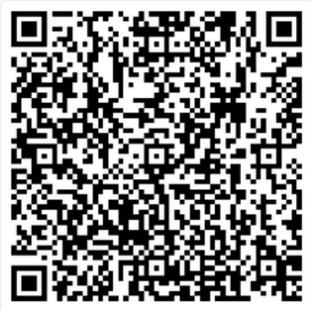

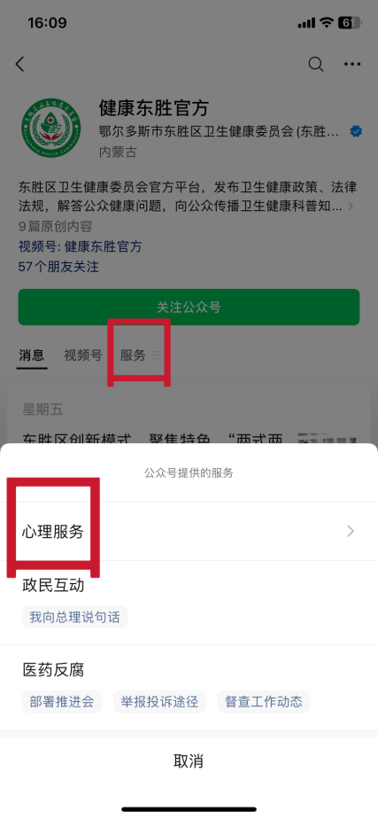 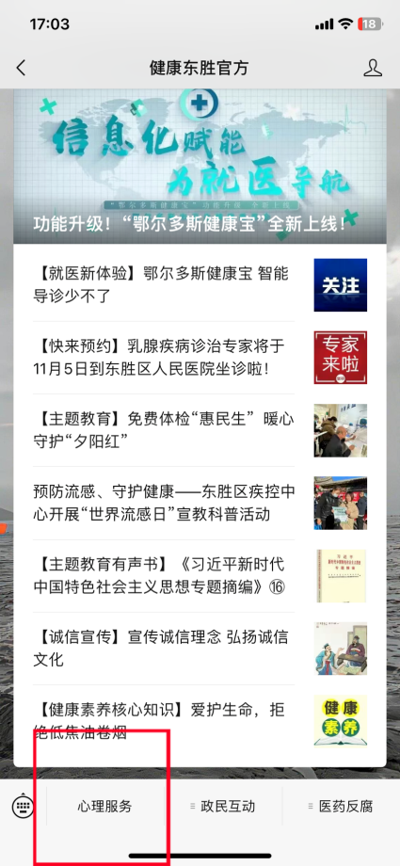

2.点击“注册新用户”（已注册过的忽略此步骤，直接登录即可），完成手机号注册及密码设置，并填写相关信息。

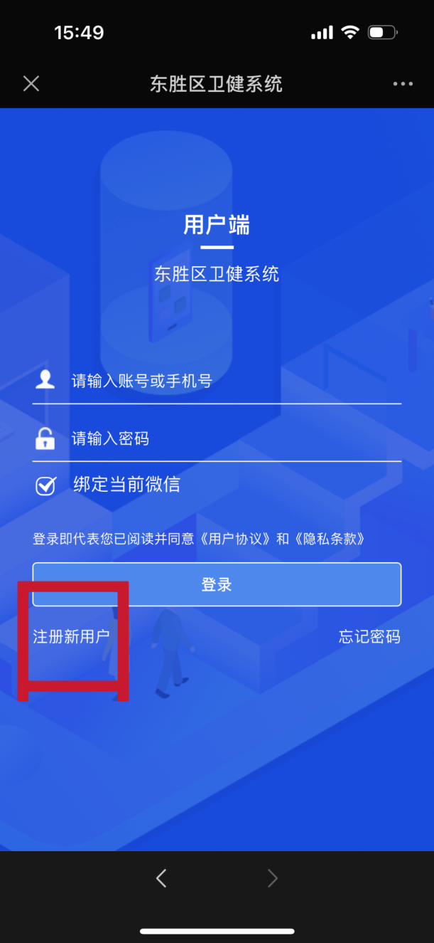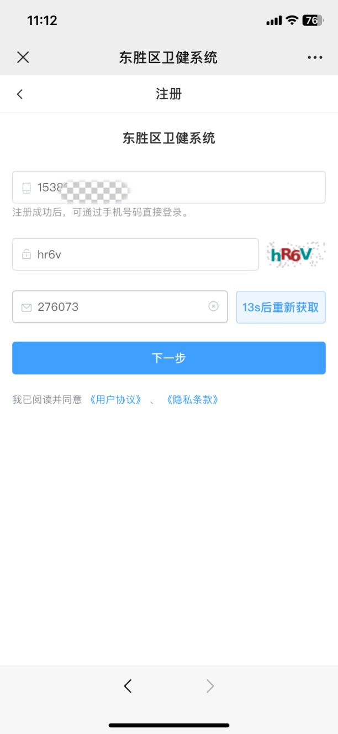

3.完成注册后登录账号，点击“心理测评”。结合自身实际，参与孕产妇测评，了解自身心理健康情况。

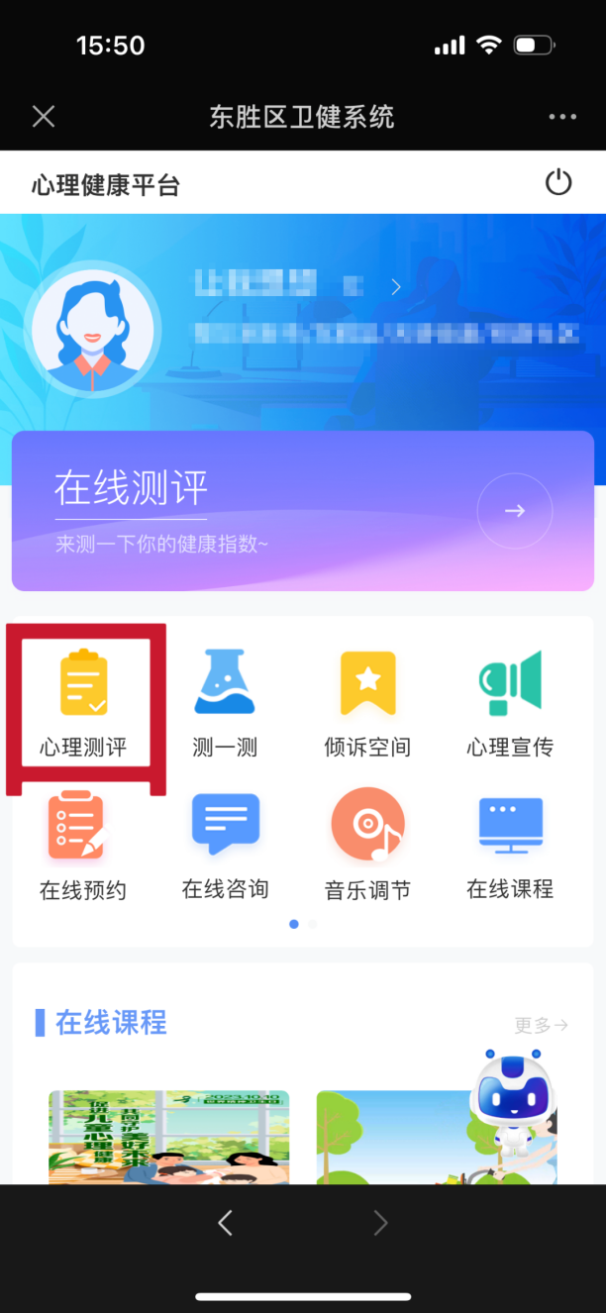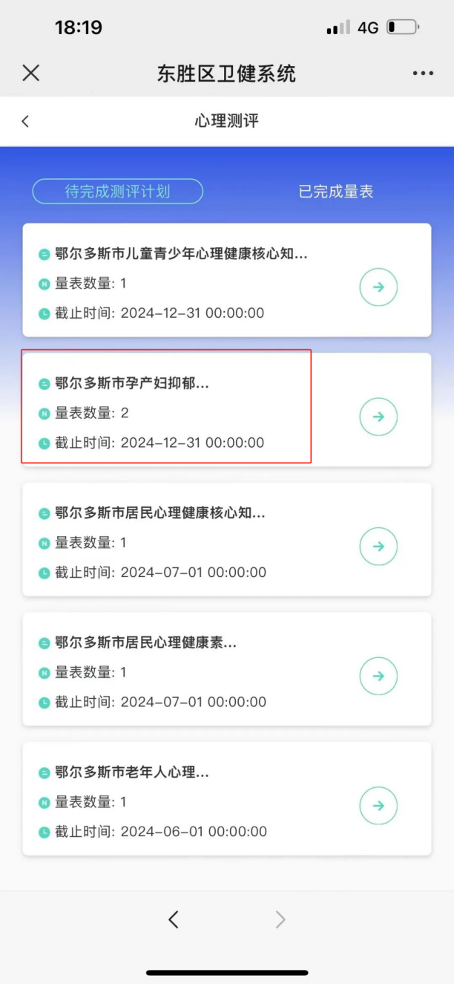

附件3

东胜区妇幼保健院心理健康筛查

评估系统操作流程

1.打开微信，扫描二维码后：填手机号－发送验证码－登录。

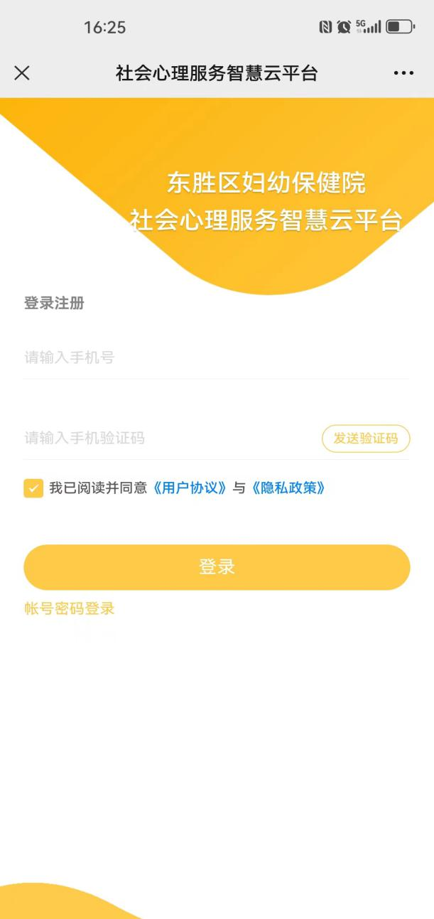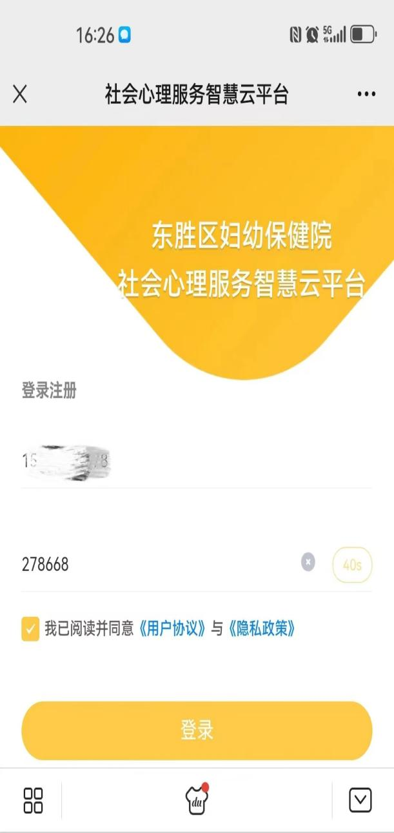

2.填写相关内容红色标记的必须填写后保存。

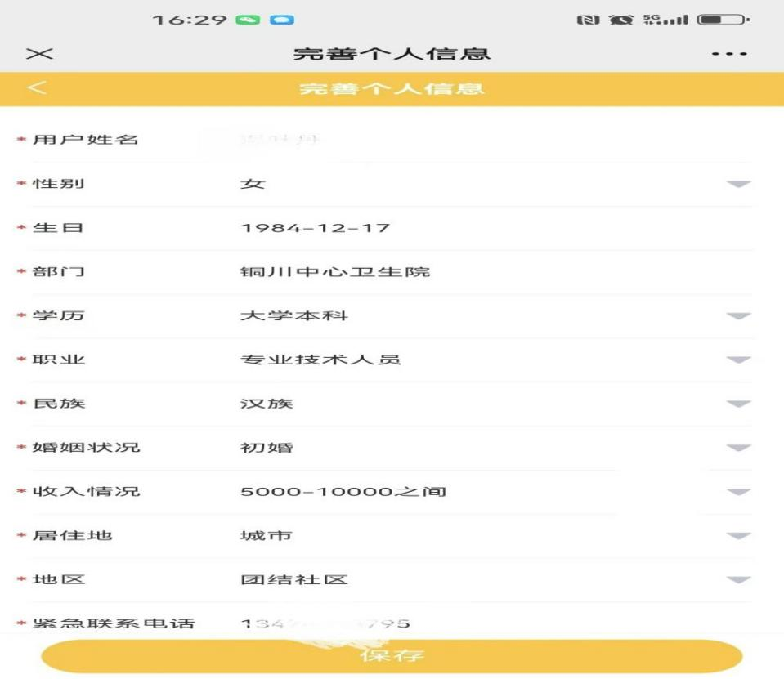

3.完成保存后，点击“去测评”，结合自身实际，参与孕产妇测评，答完所有量表，了解自身心理健康情况。

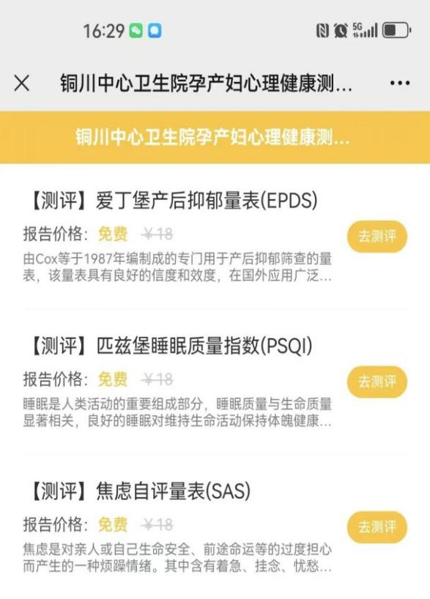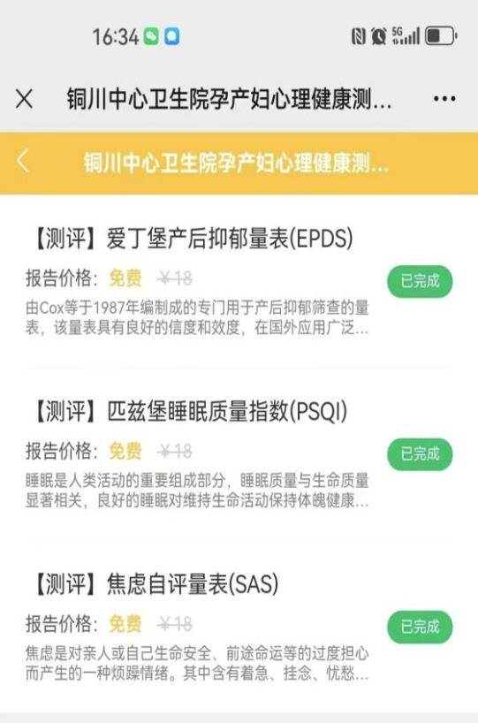

附件4

东胜区妇幼保健院心理健康筛查

评估系统项目内容明细

一、筛查内容

（一）妊娠期压力

妊娠压力量表可以了解妊娠期间特殊压力的来源及其影响程度，并可以动态监测压力变化情况，对于压力评分较高或者持续升高者可以进行干预。

（二）分娩恐惧

分娩恐惧是孕晚期最常见的压力问题，分娩恐惧量表（CAQ）可作为测量孕妇分娩恐惧的有效工具。

（三）抑郁

孕产期抑郁推荐使用的筛查量表有爱丁堡产后抑郁量表（EPDS）、9项患者健康问卷 (PHQ-9)、抑郁自评量表（SDS）等。

（四）焦虑

孕产期焦虑推荐使用的筛查量表有广泛性焦虑障碍量表（GAD-7）、焦虑自评量表（SAS）等。如果GAD-7评分大于14分，或者SAS评分大于60分，建议关注情绪状态，并进一步进行专业评估，必要时转诊。

（五）睡眠

孕产期失眠推荐使用的筛查量表有阿森斯睡眠质量量表（AIS）匹兹堡睡眠质量指数（PSQI）．

二、筛查频率

孕早期（13+6周前）、孕中期（14～27+6周）、孕晚期（28周及以后）三期至少进行一次孕产妇心理健康筛查。产后42天进行一次孕产妇心理健康筛查。

三、筛查量表

（一）孕早期（13+6周前）

1.焦虑自评量表（SAS）

2.抑郁自评量表（SDS）

3.匹兹堡睡眠质量指数（PSQI）

（二）孕中期（14～27+6周）建议筛查的心理筛查问卷：

1.广泛性焦虑障碍量表（GAD-7）

2.9项患者健康问卷（PHQ-9）

3.匹兹堡睡眠质量指数（PSQI）

（三）孕晚期（28周及以后）建议筛查的心理筛查问卷：

1.焦虑自评量表（SAS）

2.抑郁自评量表（SDS）

3.分娩恐惧量表（CAQ）

4.匹兹堡睡眠质量指数（PSQI）

（四）产后42天内建议筛查的心理筛查问卷：

1.焦虑自评量表（SAS）

2.爱丁堡产后抑郁量表（EPDS）

3.匹兹堡睡眠质量指数（PSQI）

鄂尔多斯市东胜区卫生健康委员会 2024年5月28日印发